Внеклассное мероприятие «Мы памяти этой верны»
Цель: создать условия для формирования чувства гордости за свою Родину, сохранения памяти о подвиге наших солдат в Великой Отечественной войне.
Задачи:
- Развитие интереса обучающихся к историческому прошлому нашей страны, военной истории Отечества;
- воспитание патриотических чувств;
-развитие умения взаимодействовать в команде.
Есть события, даты, имена людей, которые вошли в историю города, края страны и даже в историю всей Земли. О них пишут книги, рассказывают легенды, сочиняют стихи, музыку. Главное же – о них помнят. И эта память передаётся из поколения в поколение и не даёт померкнуть далёким дням и событиям. Одним из таких событий стала Великая Отечественная война нашего народа против фашистской Германии. Память о ней должен сохранить каждый россиянин.
1 конкурс «Шифровка»
1) Задуманное число – это самое маленькое трехзначное число. Его умножили на количество дней в неделе. К данному произведению прибавили сумму чисел 741 и 500. Какое число получилось?
2) Задуманное число – это количество месяцев в году, умноженное на самое маленькое трехзначное число. К данному произведению прибавьте количество дней в не високосном году. К данному числу прибавьте произведение чисел 19 и 20. Какое число получилось?

2 конкурс «Военные профессии»

В самолете он летает,
Страну нашу охраняет.
Выполняет он приказ:
Защищая с неба нас.
(Летчик)
Бескозырка и тельняшка,
Вьются ленты за спиной.
По полгода ходит в море,
Вы узнали кто такой?
(Моряк)
На границе он стоит,
Враг не лезет к нам, дрожит.
В поле, иль на берегу,
Преграждает путь врагу.
(Пограничник)
Дружит с рацией не зря,
Слух отличнейший, друзья!
(Радист)
Гусеницы, башня, пушка,
Люк открытый на верхушке.
Та машина в поле чистом
Управляется…
(Танкистом)
Если ранили солдата,
Он внезапно тут как тут.
Забинтует и подлечит
Как его друзья зовут?
(Военный врач)
Спешит по вызову отряд,
Готов он разыскать снаряд.
Три мины обезвредил смело,
Боец поистине умелый.
(Сапер)
Он в форме темно-синей
Служит на субмарине.
Охраняя океан,
Был в портах десятка стран.
(Подводник)
Не президент он и не царь,
Но в армии друзья.
Ослушаться его приказ
Никак, никак нельзя.
(Командир)
3 конкурс «Военная авиация» Кто из вас в детстве не желает стать летчиком? Об этом мечтает каждый малыш. Сегодня мы предоставляем вам возможность попробовать себя в лётном деле в конкурсе. Капитанам команд необходимо надеть военную форму, дать сигнал о готовности, сделать из бумаги самолет и запустить его.

4 конкурс «Наш солдат умом богат» Каждой команде раздается 2 пословицы на военную тематику. Но беда в том, что пословицы упали и рассыпались. Вам необходимо собрать их. Оценивается скорость и правильность выполнения.
- Смелый там найдёт, где робкий потеряет.
- Смелость города берёт.
5 конкурс «Меткие стрелки». Команды выстраиваются в колонны. Напротив каждой команды стоит ведро. Каждому участнику по очереди необходимо кинуть по две «гранаты» (смятая бумага) в ведро. За каждое попадание балл.
6 конкурс «Боевая техника». Каждой команде нужно разгадать кроссворд, составленный из названий боевой техники. Побеждает та команда, которая справится с заданием быстрее.
Максимальное количество баллов за этот конкурс - 6 (по числу угаданных слов).
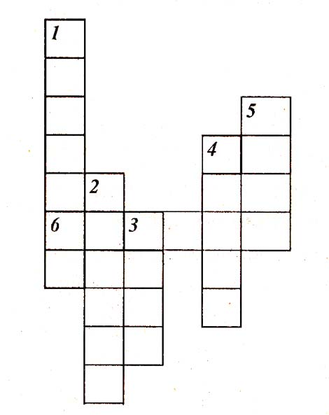
По горизонтали:
6. Артиллерийское орудие, названное женским именем. (Катюша.)
По вертикали:
1. Как еще можно назвать гранату? (Лимонка.)
2. Смело в небе проплывает,
Обгоняя птиц полет,
Человек им управляет –
Что же это? ... (Самолет.)
3. Боевая гусеничная бронированная машина. (Танк.)
4. На горе-горушке
Стоят старушки,
Если они охнут,
Люди вмиг оглохнут. (Пушки.)
5. Боевое средство для устройства взрыва. (Мина.)

7 конкурс «Перестрелка».
1. Какое имя и фамилия зашифрованы в названии Советского танка – «И.С.» (Иосиф Сталин)
2. Школьница, которая писала дневник в блокадном Ленинграде. (Таня Савичева)
3. Назовите дату начала и окончания Великой Отечественной войны. (22 июня 1941 – 9 мая 1945 г.г.)
4.Как расшифровывается аббревиатура «КВ» - название советского тяжелого танка времен Великой Отечественной войны. (Клим Ворошилов)
6.Кто стал первым кавалером Ордена Суворова 1-й степени, учрежденного в 1942 году. (маршал Г. К. Жуков)
5. Он часто первым сообщал нам о горестях и наших победах. И потому, как близкий человек, вошел в каждый дом, в каждую советскую семью. Уже по первым его словам "Говорит Москва" люди узнавали о характере сообщения: будет ли оно радостным или печальным. Назовите известного диктора Всесоюзного радио. (Юрий Борисович Левитан)
6. В годы Великой Отечественной войны было учреждено звание Героя Советского Союза, которое присваивалось за совершение героических поступков, за особый героизм, проявленный в боях. Кто стал первым четырежды Героем Советского союза? (Жуков)
7. В годы Великой Отечественной войны для организации отпора врагу был создан Государственный Комитет Обороны. Кто его возглавил? (Cталин)
8.Когда состоялся самый первый Парад Победы? (24 июня 1945 года в ознаменование победы над Германией в Великой Отечественной войне).

8 конкурс « Мы помним».

Памятник «Жителям военного Архангельска 1941-1945 г.» | Основной частью монумента является остроконечная стела из монолитного бетона высотой 19 метров и с основанием 13 метров, олицетворяющая склоненное знамя. Возле стены в почетном карауле застыли отлитые из бронзы фигуры защитников Родины — Моряка, Женщины-воина и Солдата (высота фигур — 4,5 метров). Объединяющим элементом композиции служит стилобат из серых гранитных плит. В арке прорезающей основание стелы, установлена бронзовая чаша, в которой горит вечный огонь Славы, огонь памяти героев отдавших жизнь за отечество.
Памятник участникам северных конвоев | Замысел памятника объединяет два символа. Сама стена – это символ морской блокады, через которую преодолевая огромные трудности под бомбежками и атаками подводных лодок, ценой жизней тысяч моряков. Второй символ – это корабль, который не только прорывает эту стену - блокаду, но как бы уходит в другое измерение.
Памятник Соловецким юнгам | Памятник посвящен жителям военного Архангельска. Он изображает девочку, напуганную ужасами войны, и женщину, которая держит в руках образ Казанской Богоматери. Это самый новый изо всех памятников Чумбаровки: он установлен в 2015 году, накануне 70-й годовщины Победы.
Монумент Победы в войне 1941-1945 г. и Вечный огонь | Юноша в матросской форме стоит, слегка согнувшись, напружинив плечи и крепко сжав кулаки, ветер поднял гюйс его форменки. Памятник напоминает историю воинского служения детей на Северном флоте.
Памятник «Тюленю - спасителю жителей Архангельска и блокадного Ленинграда» | Скульптура тюленя высотой около полутора метров и массой около 900 килограммов. Он находится на постаменте из бело-серого гранита, который в свою очередь установили на черном основании. Светлый постамент символизирует льдину, темное основание – холодные арктические воды. При установке в подножие монумента заложена капсула с именами тех, кто словом и делом способствовал и помогал воплощению в жизнь давней исторической и благородной идеи.

Привал «Песня День Победы»

Мы, молодое поколение, всегда будем помнить героические подвиги нашего народа в годы Великой Отечественной войны. Навечно останутся в наших сердцах имена героев, отдавших свою жизнь за наше будущее. Никогда не забудем мы тех, кто, не жалея своей жизни, завоевал свободу и счастье для грядущих поколений.

